**SPOZNAVANJE OKOLJA, 2. r. 17.11.2020**

**JAZ IN ZDRAVJE: POMEN PREHRANE ZA MOJE TELO**

**Učbenik Spoznavanje okolja 2; str. 45: Pomen prehrane za moje telo**

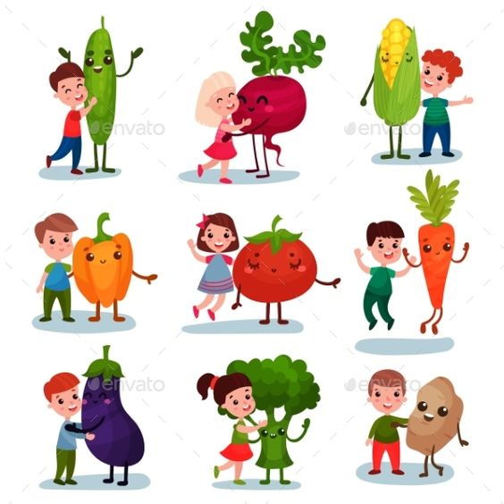

Pozdravljeni otroci!

Ali veste kaj naše telo potrebuje, da rastemo, se učimo in ostanemo zdravi?

Tako je, prav ste uganili. Naše telo potrebuje ustrezno prehrano. Danes se bomo naučili, kaj je to zdrava prehrana in zakaj jo potrebujemo.

Poglej si odlomka in opazuj, katera hrana je zdrava in katera je nezdrava.

<https://www.youtube.com/watch?v=xFaRWzIjL4Q>

<https://www.youtube.com/watch?v=j6IuVUnBfUE>

Odgovori na vprašanja:

Zakaj je pica nezdrava?

Ali sta sadje in zelenjava zdrava za naše telo? Zakaj?

Z zeleno barvico obkroži hrano, ki je zdrava, z rdečo barvico pa prečrtaj hrano, ki je nezdrava.

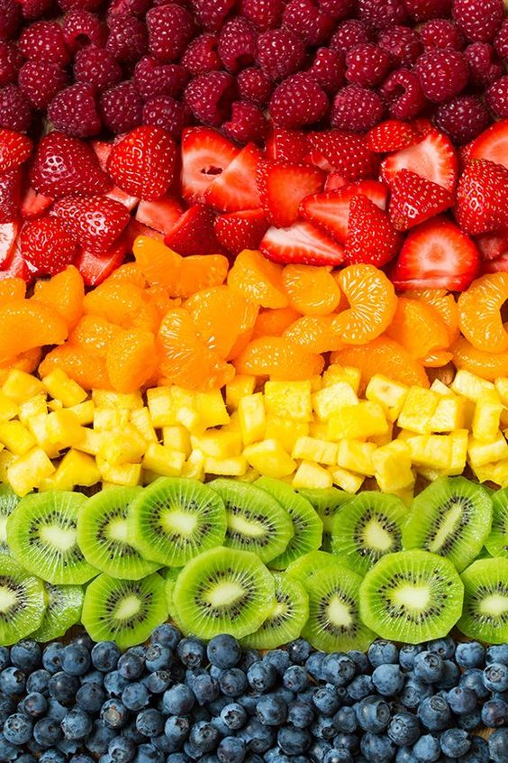 

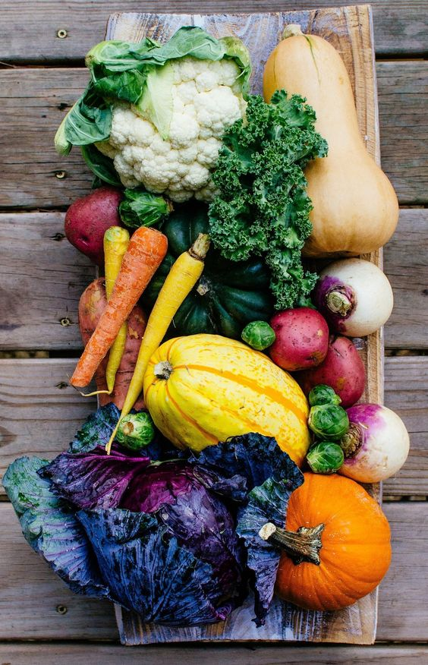 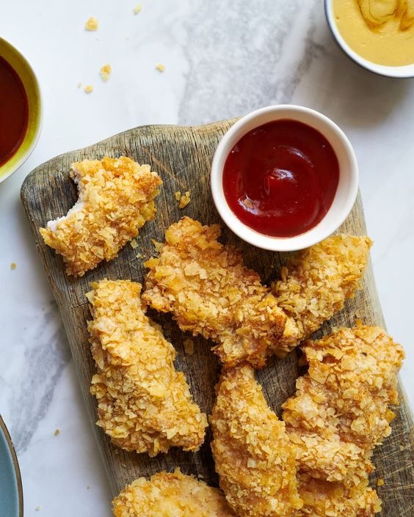

 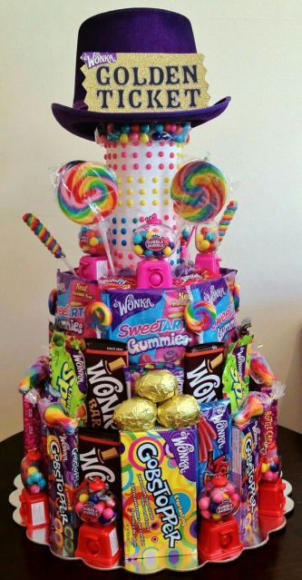

Za naše zdravje je pomembno, da jemo čim več raznobarvnega sadja in zelenjave ter da je sadja in zelenjave največ na našem jedilniku.

Ali veste, zakaj je dobro, da jemo sadje in zelenjavo različnih barv?

Poleg sadja in zelenjave naštej še ostalo zdravo hrano, ki jo naše telo potrebuje.

**Učbenik Spoznavanje okolja 2; str. 45: Pomen prehrane za moje telo**

Za naše zdravje je dobro, če jemo več manjših obrokov na dan.

ZAJTRK



MALICA



KOSILO



MALICA

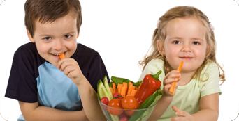

VEČERJA

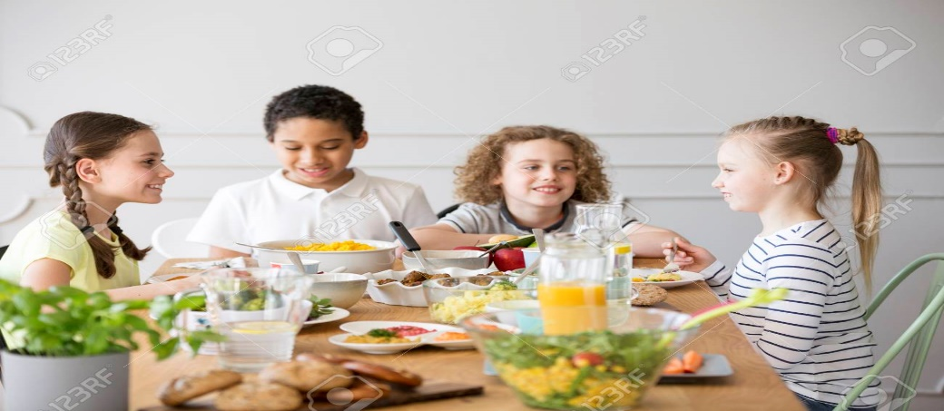

Poglej si naslednji video in povej zakaj je pomembno, da jemo zajtrk?

<https://www.youtube.com/watch?v=OnQHO2uX1pA>

Odgovori na vprašanja.

Katera je tvoja najljubša hrana? Ali je zdrava ali ni zdrava? Zakaj?

Kaj najraje ješ za zajtrk?

Katera hrana je primerna za malico? Obkroži.

Poimenuj sadje in zelenjavo na sliki.

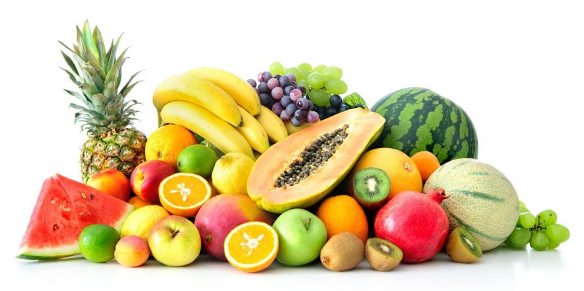 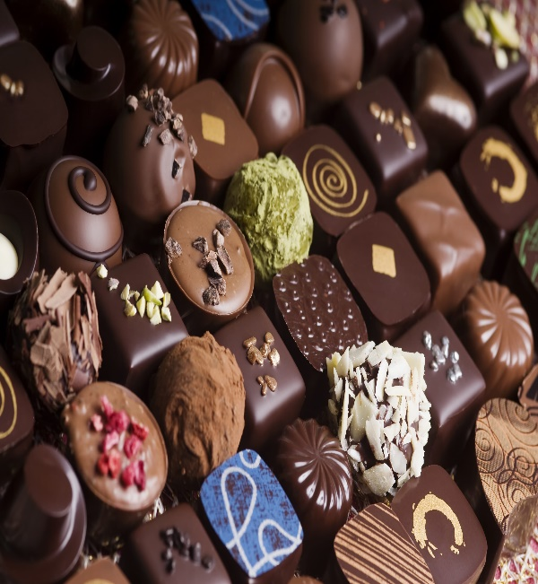

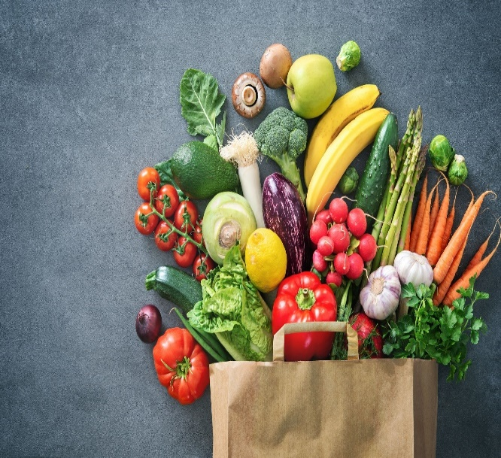 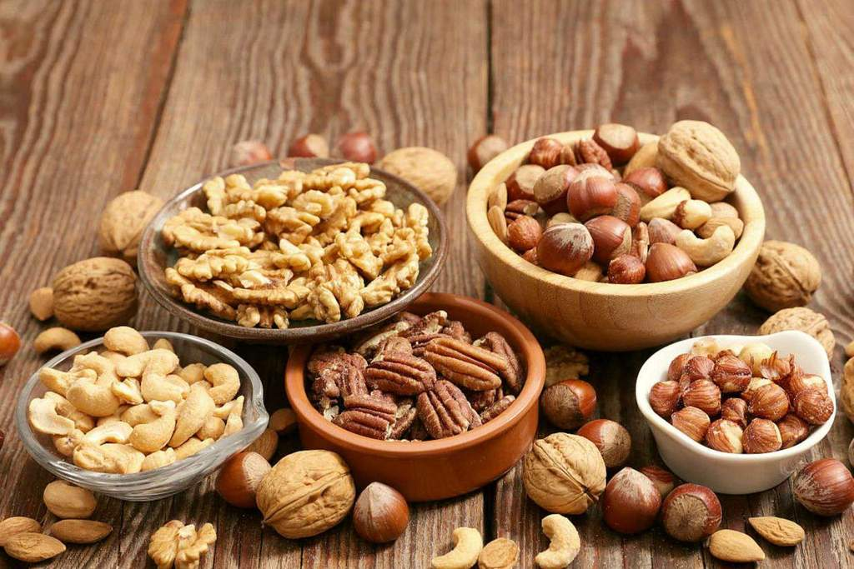

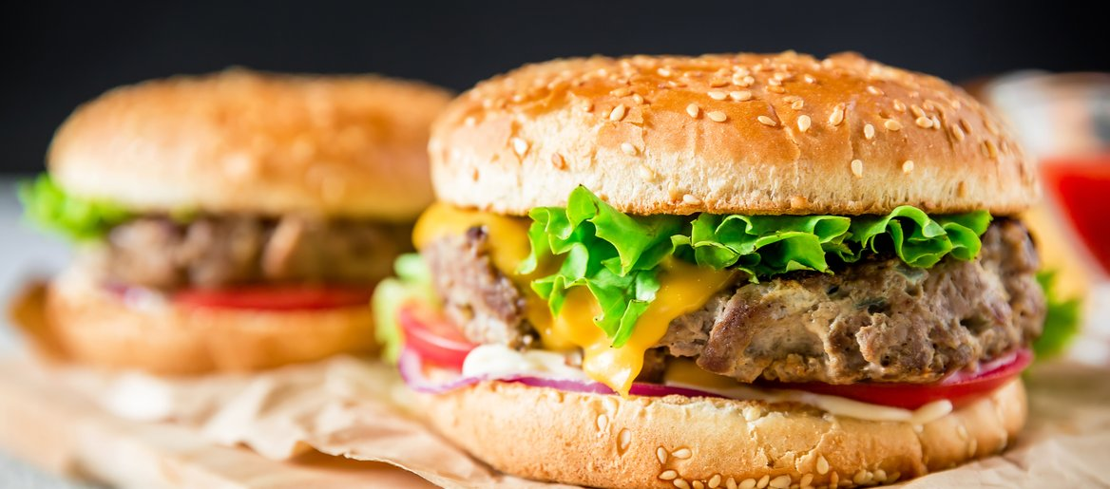

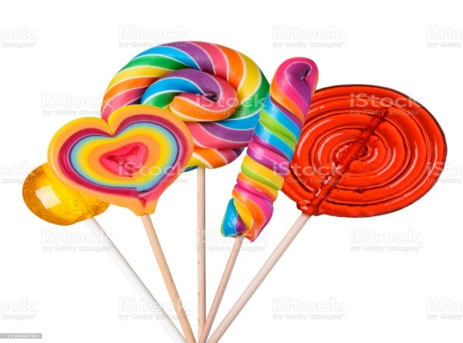 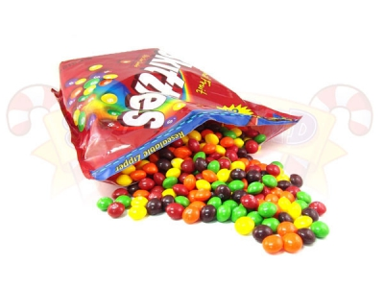

Naloga

Iz različnih reklam ali revij izreži slike hrane.

V zvezek za Spoznavanje okolja na eno stran nalepi slike zdrave hrane, na drugo stran pa nalepi slike nezdrave hrane.